KẾ HOẠCH DẠY HỌC
TUẦN 26
MÔN TOÁN
CĐ: Cộng, trừ, nhân, chia trong phạm vi 100 000
Bài 82: NHÂN VỚI SỐ CÓ MỘT CHỮ SỐ (Tiết 2)

I. YÊU CẦU CẦN ĐẠT
1. Năng lực đặc thù
- Biết cách đặt tính và thực hiện được nhân số có nhiều chữ số với số có một chữ số trong phạm vi 100 000 ( có nhớ 1 lượt).
- Vận dụng được kiến thức, kĩ năng về phép nhân đã học vào giải quyết một số tình huống gắn với thưc tế.
- Phát triển năng lực lập luận, tư duy toán học và năng lực giao tiếp toán học
2. Năng lực chung
- Năng lực tự chủ, tự học: Chủ động học tập, tìm hiểu nội dung bài học. Biết lắng nghe và trả lời nội dung trong bài học.
- Năng lực giải quyết vấn đề và sáng tạo: tham gia tích cực trò chơi, vận dụng.
- Năng lực giao tiếp và hợp tác: Thực hiện tốt nhiệm vụ trong hoạt động nhóm.
3. Phẩm chất
- Phẩm chất nhân ái: Có ý thức giúp đỡ lẫn nhau trong hoạt động nhóm để hoàn thành nhiệm vụ.
- Phẩm chất chăm chỉ: Chăm chỉ suy nghĩ, trả lời câu hỏi; làm tốt các bài tập.
- Phẩm chất trách nhiệm: Giữ trật tự, biết lắng nghe, học tập nghiêm túc.
II. ĐỒ DÙNG DẠY HỌC
1. Giáo viên
- Kế hoạch bài dạy, bài giảng Power point.
- SGK và các thiết bị, học liệu phụ vụ cho tiết dạy.
2. Học sinh
- Bảng con, VBT
III. HOẠT ĐỘNG DẠY HỌC
Hoạt động của giáo viên | Hoạt động của học sinh
1. Khởi động:
- Mục tiêu: + Tạo không khí vui vẻ, khấn khởi trước giờ học.
+ Kiểm tra kiến thức đã học của học sinh ở bài trước.
- Cách tiến hành:
- GV tổ chức trò chơi để khởi động bài học.  + Tính nhẩm: 300 x 2 = ?  400 x 5 = ?  - GV Nhận xét, tuyên dương.  - GV dẫn dắt vào bài mới: Bài học hôm nay cô và cả lớp cùng tiếp tục học cách nhân với số có một chuwcx số (tiết 2) | - HS tham gia trò chơi  + Trả lời: 300 x 2 = 600  + Trả lời: 400 x 5 = 2000  - HS lắng nghe.
2. Luyện tập
- Mục tiêu:
+ Biết cách đặt tính và thực hiện được nhân số có nhiều chữ số với số có một chữ số trong phạm vi 100 000 ( có nhớ 1 lượt).
+ Vận dụng được kiến thức, kĩ năng về phép nhân đã học vào giải quyết một số tình huống gắn với thưc tế.
+ Phát triển năng lực lập luận, tư duy toán học và năng lực giao tiếp toán học
- Cách tiến hành:
Bài 2. Đặt tính rồi tính (Làm việc cá nhân)  - GV yêu cầu HS thực hiện phép tính (theo mẫu đã học).  - GV nhận xét, tuyên dương.  Bài 3. Tính nhẩm (theo mẫu) (Làm việc nhóm 2)  - GV hướng dẫn HS thực hiện theo mẫu:  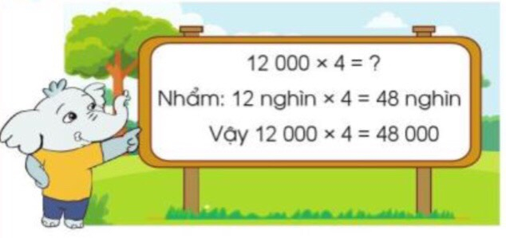  Mẫu: 12 000 x 4 = ?  Nhẩm: 12 nghìn x 4 = 48 nghìn.  Vậy: 12 000 x 4 = 48 000  - GV chia nhóm 2, các nhóm làm việc vào phiếu học tập nhóm.  - Các nhóm trình bày kết quả, nhận xét lẫn nhau.  - GV Nhận xét, tuyên dương.  Bài 4. Số? (Làm việc cá nhân)  - GV cho HS đọc yêu cầu của bài, phân tích đề bài.  - GV hướng dẫn cho học sinh cách tìm kết quả từ số đã cho khi gấp lên 2 lần và gấp lên 3 lần số đa cho.  VD: + Số đã cho: 1321  + Gấp 2 lần số đã cho: 1321 x 2 = 2642  + Gấp 3 lần số đã cho: 1321 x 3 = 3963  - Gọi HS trình bày kết quả, nhận xét lẫn nhau.  - GV Nhận xét, tuyên dương. | - HS làm bảng con.  - HS giơ bảng nêu cách thực hiện:  x 1915  5  9575  x 638  2  1276  x 13061  7  91427  x 7106  8  56848  - HS lắng nghe  - HS theo dõi  - HS làm việc theo nhóm.  - Các nhóm trình bày:  6 000 x 5 = 30 000  9 000 x 8 = 72 000  21 000 x 3 = 63 000  16 000 x 4 = 64 000  - HS lắng nghe  - Lớp đọc yêu cầu bài tập.  - HS lắng nghe.  - 4 hs lên bảng, HS dưới lớp làm vào vở.  - HS lắng nghe.
3. Vận dụng.
- Mục tiêu:
+ Vận dụng được kiến thức, kĩ năng về phép nhân đã học vào giải quyết một số tình huống gắn với thưc tế.
+ Vận dụng kiến thức đã học vào thực tiễn.
+ Tạo không khí vui vẻ, hào hứng, lưu luyến sau khi học xong bài học.
- Cách tiến hành:
Bài 4: Chọn một mặt hàng em muốn mua ở bức tranh sau rồi tính xem nếu mua mặt hàng đó với số lượng là 5 thì cần bao nhiêu tiền? (Làm việc nhóm 4)  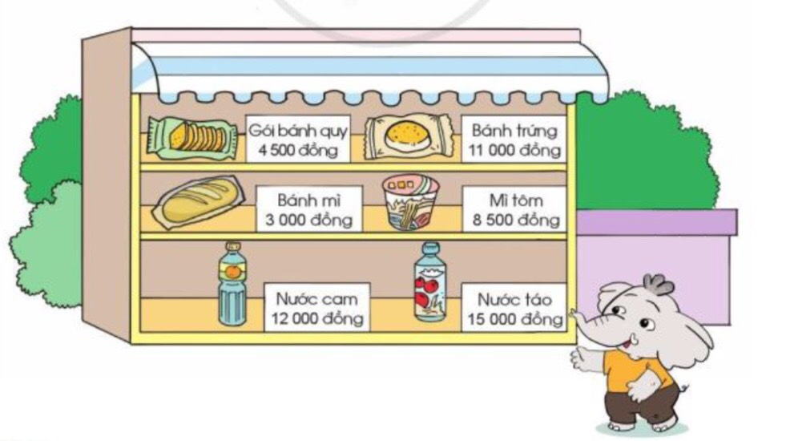  - GV tổ chức trò chơi “Tăng tốc”. Chơi theo nhóm 4, quan sát nhanh hình ảnh và chọn ra một sản phẩm mà nhóm thích mua sau đó nêu nhanh giá tiền theo đúng số lượng hàng đã mua.  - GV Nhận xét, tuyên dương, khen thưởng những nhóm làm nhanh.  - Nhận xét tiết học. | - HS chơi nhóm 4. Nhóm nào trả lời đúng thời gian và kết quả sẽ được khen, thưởng. Trả lời sai thì nhóm khác được thay thế.  - VD:  + 5 gói báng quy cần số tiền là:  4 500 x 5 = 22 500 (đồng)  + 5 cái bánh mì cần số tiền là:  3 000 x 5 = 15 000 (đồng)  + 5 chai nước cam cần số tiền là:  12 000 x 5 = 60 000 (đồng)  - HS lắng nghe
IV. ĐIỀU CHỈNH SAU BÀI DẠY:
...............................................................................................................................................

